Jueves
24
de noviembre

Segundo de Secundaria
Lengua Materna

Letras que dan vida

Aprendizaje esperado: recopila leyendas populares para representarlas en escena.

Énfasis: escribir diálogos para una leyenda.

¿Qué vamos a aprender?

Conocerás cómo convertir un texto narrativo, como una leyenda, en un texto teatral. Para ello, uno de los componentes principales que debes tener presente, es el diálogo. Es decir, aquello que van a decir los personajes de la obra.

Las leyendas son narraciones que, generalmente, se escriben en tercera persona, es decir, una persona la cuenta. Y en el teatro las historias se viven, ya que éstas son representadas por actores en un escenario, y los diálogos es lo que ellos usan para darle vida a los personajes.

¿Qué hacemos?

Inicia con las siguientes preguntas:

¿Qué es un diálogo?
¿Cómo se hace?

Los diálogos son cruciales en cualquier obra de teatro. Es todo aquello que escuchas que los personajes dicen. Incluso, cuando es un monólogo y sólo hay un personaje, su hablar es un tipo de diálogo, pues de alguna forma, está hablando con otra persona, aunque no se vea.

Para hablar de los diálogos, primero debes saber qué es un personaje. El teatro representa a la vida y en ésta hay personas. Y esos son los personajes de una obra de teatro.

En esta sesión, usarás a los personajes de una leyenda, por lo cual hay que analizar quiénes son éstos: ¿cómo son?, ¿a qué le temen?, ¿qué ideas tienen? Debes conocerlos, sumarle tu imaginación y decidir cómo es que hablarán y reaccionarán en una obra de teatro. Todo esto te ayudará a construir los diálogos.

A continuación, observa el siguiente video, en el que se habla de “Los personajes famosos del teatro”.

- Personajes famosos del teatro.
https://www.youtube.com/watch?v=YFTNznjSN0s

Después de conocer a algunos de los personajes más importantes del teatro, piensa en que las leyendas también cuentan con sus propios personajes.

El fantasma de la monja

Una muestra es la de “El fantasma de la monja”, que tiene personajes muy trágicos. Lee con atención esta leyenda.

En la Colonia, en el convento de la Concepción, localizado en la esquina de Santa María la Redonda y Belisario Domínguez, en la actual Ciudad de México, se aparecía por las noches, en un árbol, el fantasma de una monja colgada del cuello, con los ojos salidos y la lengua de fuera, aterrando a las monjas que la veían.

Luego se supo que años antes a ese lugar había ingresado, por despecho, una bella joven llamada María, enamorada de un mestizo apellidado Arrutia, quien se quiso casar con ella para tener fortuna y linaje, pero los hermanos de ella, Gil y Alfonso Ávila, se opusieron.

Alfonso le prohíbe a Arrutia andar con María y éste lo retó. Gil pensó en batirse con él, y Alfonso decide juntar dinero y dárselo al mestizo, éste lo acepta y huye sin decirle a María.

Ella, al saberse abandonada, sufre. Los hermanos le piden que se recluya en el convento de la Concepción. Le dicen que el mestizo no regresará, pues ha muerto. En el convento ella sufre y decide colgarse de un árbol. La entierran en el cementerio del lugar.

Luego los hermanos se ven envueltos en la conspiración encabezada por Martín Cortés, hijo de Hernán Cortés, y son encarcelados, juzgados y sentenciados a muerte.

En la leyenda anterior, los personajes son: las monjas que ven al fantasma de María ahorcada, Arrutia (su enamorado) y los hermanos de esta desventurada mujer.

Ahora, imagina cómo podrían verse los primeros diálogos de esas monjas que se encuentran con el fantasma de María.

Observa con atención el siguiente ejemplo:

Acto 1. Escena 1

Noche. La madre superiora, sentada en su silla, tiene en las manos un rosario y reza, murmura, con los ojos entrecerrados… Un grito se escucha. Ella se sobresalta y entra, del lado superior derecho la novicia 1…

NOVICIA 1: (Fuera del escenario, desgarradoramente). ¡Aaah! (entra corriendo, asustada). ¡Está ahí!, es, es… ¡una monja colgada!… ¡Madre superiora, por favor, protéjame!

MADRE SUPERIORA: (exaltada y sacudiendo de los hombros a la novicia 1). ¡Pero qué pasa!, ¿qué son esos gritos, qué tienes?…

Este diálogo de la madre superiora y la novicia 1 inspira un gran terror. ¿Qué hay de los personajes principales y qué deberías tener en cuenta para crear sus diálogos? Observa:

¿Quiénes son María y Arrutia?

Ella es:
- Mujer hermosa y joven.
- Tiene dos hermanos que no quieren que se case con un mestizo.
- Sufre por un amor imposible.

Y el:
- Mestizo que enamora a María.
- Decide casarse con ella por dinero y posición.
- Reta a los hermanos de María.
- Recibe dinero a cambio de dejarla.

Estos primeros datos dicen cómo es su personalidad y, a partir de ahí, puedes pensar en un boceto de sus diálogos.

Acto 1. Escena 3

De tarde. Al centro del escenario, se encuentra una banca en la que se sienta María, mirando hacia todos lados y entra Arrutia. Trae una flor en la mano y se queda parado al lado de María, preocupado…

ARRUTIA: (Tenso) Creo que tus hermanos nos han descubierto, deberás tomar una decisión…

MARÍA: (Temerosa, enamorada) He tomado precauciones… pero creo que ya no me creen… ¡Te extraño, esto no puede seguir así!

ARRUTIA: (Amenazante, fingiendo) Tú sabes que te amo… debemos huir o decirles que nos casaremos.

¿Qué se requiere para que los diálogos sean creíbles? Antes de responder, observa qué dicen las alumnas y los alumnos sobre sus experiencias con las adaptaciones teatrales.

- VIDEO. Alumnos.
https://youtu.be/4CxF3UcgYUQ

Es muy cierto lo que dicen las alumnas y alumnos entrevistados: al hacer diálogos para un texto teatral, se requiere de toda la creatividad y de seguir algunas reglas en cuanto a escritura.

Primero debes tomar en cuenta algunos aspectos para poder crear diálogos que reflejen las características de los personajes, el conflicto al que se enfrentan, la manera en cómo ven el mundo.

¿Qué es un diálogo?

Un diálogo es una plática entre dos o más personas que, alternativamente, manifiestan sus ideas o afectos.

Diálogo dramático: conversación entre dos o más personajes. Éste es considerado como la forma fundamental del drama.

A través de los diálogos, el público se entera de quiénes son los personajes, qué desean, qué les molesta y su relación con los otros.
Este tipo de diálogo es el que utilizarás y pondrás en práctica en esta sesión.

Para reforzar esta idea, observa el siguiente video.

- De nuestra pluma al escenario.
https://youtu.be/cMyQ38DcZdk

Para escribir los diálogos, es importante organizar la información.

Los nombres de los personajes van en mayúsculas en el lado extremo izquierdo, seguidos de “dos puntos”. Y sobre la misma línea, simplemente se escribe lo que se quiere que digan.

Cada uno de los personajes, en una historia, cumple con una función. Están los personajes protagónicos de cada obra, pero no sólo ellos son importantes, también hay otro tipo de personajes que es importante desarrollar.

Retoma la leyenda de “El Callejón del Beso” para enfocarte en el objetivo.

Esta leyenda narra el amor de dos jóvenes que no pueden estar juntos (el romance predomina en toda la historia), pero luego termina en tragedia. Sucede en un callejón muy, muy estrecho. Y los protagónicos se llaman Ana y Carlos.

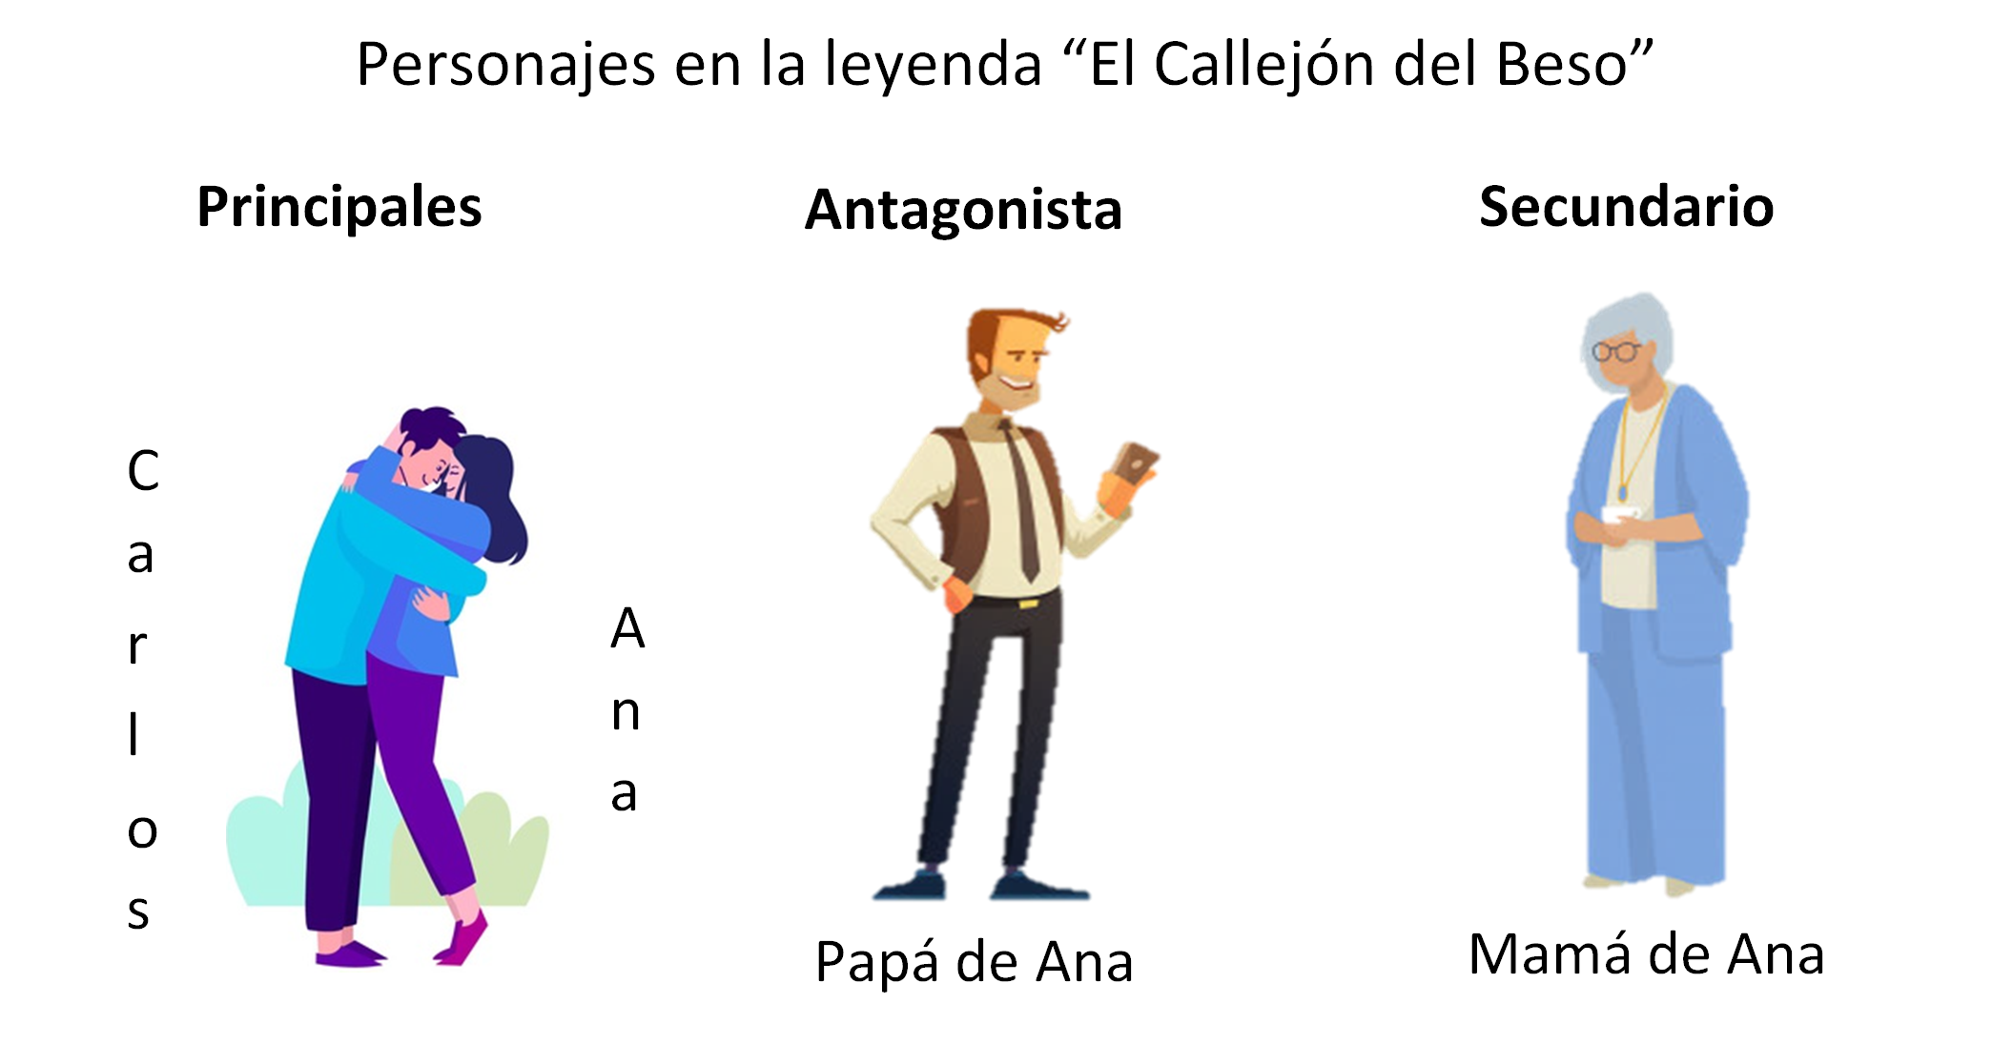

Los personajes principales o protagónicos son Carlos y Ana, los enamorados a quienes no les permitían estar juntos. El papá de Ana, quien se los impedía es personaje antagonista. Y la mamá de Ana, quien no está de acuerdo con el papá, pero su función no tiene gran impacto, es el personaje secundario.

Tomando en cuenta los personajes anteriores:

¿Cómo te imaginas que es cada uno de ellos?

Observa algunos de los aspectos que deberías tener en cuenta para crear los diálogos de los personajes.

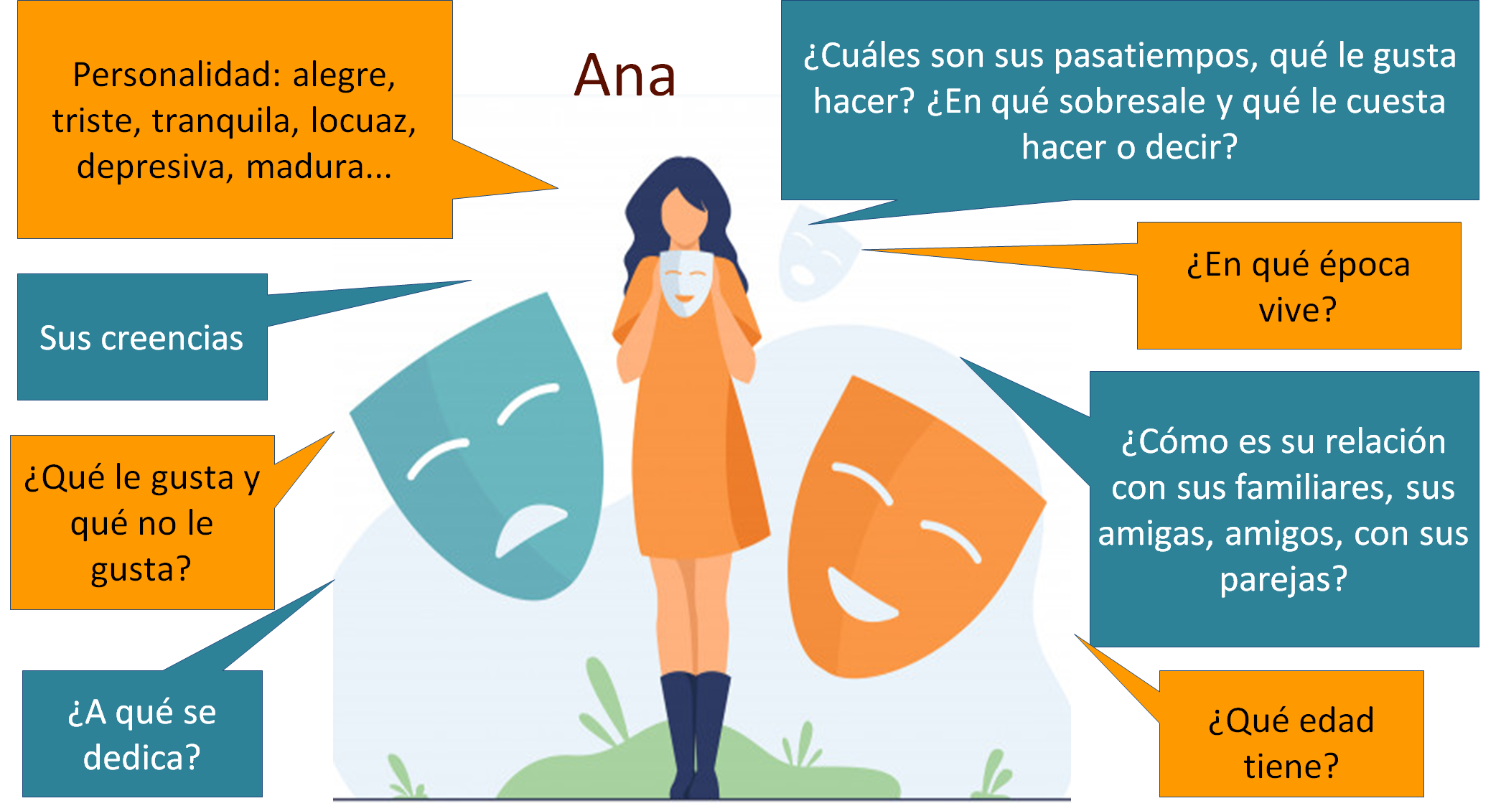

En la imagen anterior, se señalan aspectos que deben tenerse en cuenta.

Por lo tanto, debes decidir y tomar lo que más convenga para que el personaje sea más completo y humano.

¿Qué otros aspectos consideras importantes?

Ahora que ya te los imaginaste, si eliges esta versión de la leyenda “El Callejón del Beso”, podrás asignarle a cada uno, un diálogo que corresponda con sus características.

Las leyendas forman parte de la tradición oral, por lo que pueden existir varias versiones. Para que tengas más ideas, lee el fragmento de otra versión de la leyenda “El Callejón del Beso”.

El Callejón del Beso
(fragmento)

La leyenda que contaremos a continuación, que tiene como escenario un callejón de 68 cm de ancho, es una de las de mayor tradición. Ésta dice así:

Carmen era hija única de un hombre autoritario y violento. Ella era cortejada por Luis, un minero pobre de un pueblo cercano. Al descubrir su amorío, el padre de Carmen la encerró y la amenazó con internarla en un convento; él quería casarla en España con un viejo millonario para hacerse aún más rico.

Después de llorar durante varias noches, Carmen pidió a Brígida, su dama de compañía, que le llevara una misiva a Luis con las malas noticias. Ante ese hecho, él decidió mudarse a la casa que estaba justo enfrente de la de su amada. Esta casa tenía un balcón que daba a un callejón tan angosto que se podía tocar con la mano la pared de enfrente.

¿Notaste la diferencia entre la primera versión de la leyenda y la segunda?

La primera es una versión moderna y musicalizada, además, los nombres de los personajes no son los mismos.

¿Cómo son los personajes en una y otra?

La pareja era igual en las dos: él, pobre; ella, hija de familia, quienes luchaban por estar juntos. El papá era muy duro y no permitía su amor por la diferencia de clases. En la primera aparece la mamá y en la segunda, su dama de compañía.

¿Qué retomarías para hacer el diálogo de la leyenda que se presentó?

Ahora que ya comparaste a los personajes de ambas versiones de leyendas, ha llegado el tiempo de considerar lo siguiente:

Imagina a los personajes en el escenario para que sus diálogos sean más realistas:

- ¿Qué hacen?
- ¿Dónde su ubican?
- ¿Cómo inicia la acción?
- ¿Qué deben decir?
- ¿Cómo lo van a decir?
- ¿Cuáles son sus sentimientos?
- ¿Cómo lo van a transmitir?
- ¿En qué momento deben hablar?

Cuando se redactan diálogos para representar una leyenda, es importante considerar al narrador, éste puede aparecer o no, su papel es ser un guía en el desarrollo de una representación teatral y su aparición es limitada, pero puede apoyar al lector o espectador para que no se pierda en algunas partes de la historia.

Si cada personaje logra representar con su diálogo lo que se desea transmitir, el uso del narrador es casi innecesario, pero eso dependerá del autor.

A continuación, observa un ejemplo de cómo crear un diálogo para el narrador, retomando la leyenda “El Callejón del Beso”.

Narración de la leyenda  “El Callejón del Beso” | Adaptación a texto teatral
La leyenda que contaremos a continuación, que tiene como escenario un callejón de 68 cm de ancho, es una de las de mayor tradición. | (Se abre el telón, aparece Carmen en escena, se escucha la voz del narrador.)  NARRADOR: Aquel día tenía algo especial para Carmen, ella decidió salir a caminar para escaparse de ese callejón que no le permitía admirar las calles de Guanajuato.

Recuerda que estás haciendo una obra escrita, y la ortografía y uso de la puntuación, así como la organización del texto, es muy importante.

Después de que ya conociste a los personajes, valora si existirá o no un narrador y qué signos de puntuación son necesarios para la redacción de los parlamentos. Para ello:

Realiza un esquema donde concentres toda la información para que compares la leyenda original y su adaptación a diálogos.

Observa los siguientes ejemplos:

Narración de la leyenda  “El Callejón del Beso” | Adaptación a texto teatral
Carmen era hija única de un hombre autoritario y violento. Ella era cortejada por Luis, un minero pobre de un pueblo cercano. | (Los dos enamorados se encuentran afuera de la iglesia.)  CARMEN: Luis, mi padre no permitirá nuestro amor porque somos de diferente clase social. (Triste.)  LUIS: ¡Yo lucharé por ti, contra el mundo entero si es necesario! (Enojado.)

En la primera columna se colocó el texto narrativo, que en este caso es la leyenda: “El Callejón del Beso”, y en la segunda columna aparecen los personajes que representarán ese texto narrativo de forma dramática.

Las dos columnas concentran la información a trabajar, pero se pone más interesante cuando hay un diálogo de varios personajes que representan lo que un solo narrador puede contar.

LUIS: ¡Yo lucharé por ti, contra el mundo entero si es necesario! (Enojado.)

En este diálogo se usan los signos de admiración para destacar que el personaje está enojado.

En este ejemplo, se usan los signos de admiración para proyectan el estado de ánimo de Luis. Observa el siguiente diálogo.

Narración de la leyenda
“El Callejón del Beso”
Al descubrir su amorío, el padre de Carmen la encerró y la amenazó con internarla en un convento. (En la recámara de Carmen).

PADRE: ¡Carmen, sabía que me estabas mintiendo, jovencita! (Gritando). ¿Acaso creías que no me enteraría? (Enojado, se acerca a ella y la jalonea).

CARMEN: Padre, ¡por favor! (Llorando).

PADRE: Te enviaré al convento del centro de la ciudad para que no lo vuelvas a ver. (Enojado).

Aquí la situación es tensa, por lo cual se debe reflejar en el diálogo.

Entonces, el uso de signos de admiración, interrogación y acotaciones ayuda a resaltar el difícil momento. Por ejemplo:

PADRE: ¡Carmen, sabía que me estabas mintiendo, jovencita! (Gritando.) ¿Acaso creías que no me enteraría? (Enojado, se acerca a ella y la jalonea).

En este diálogo se usan los signos de interrogación para cuestionar al otro personaje.

En el ejemplo anterior se destacan los signos de interrogación que son usados para representar el enojo del padre. También podrían ayudar a imaginar la entonación con la que hace la pregunta y se perciba a un padre muy molesto.

CARMEN: Padre, ¡por favor! (Llorando).

En este diálogo se usan los dos puntos después del nombre del personaje y anteceden al parlamento.
Los dos puntos siempre deben dar pie al parlamento del personaje, no debes olvidar este punto a la hora de redactar el diálogo.

Es muy importante poner los dos puntos después del nombre del personaje para darle paso al parlamento. En este caso, primero se identifica el nombre de Carmen, luego los dos puntos y finalmente el diálogo.

PADRE: Te enviaré al convento del centro de la ciudad para que no lo vuelvas a ver. (Enojado).

En este diálogo se usan los paréntesis para hacer una acotación.

Ahora que ya cuentas las bases para redactar diálogos al momento de adaptar una leyenda, realiza la siguiente actividad.

Actividad. Juego de preguntas.

Selecciona la respuesta correcta:

- El signo de puntuación que se utiliza para las acotaciones es…

  - … dos puntos.
  - … paréntesis.
  - … signos de admiración.

- El signo de puntuación que da pauta a los diálogos es…

  - … dos puntos.
  - … paréntesis.
  - … signos de admiración.

- El signo de puntuación que sirve para resaltar emociones en los diálogos es…
  - … dos puntos.
  - … paréntesis.
  - … signos de admiración.

- Un diálogo teatral es…

  - … una conversación entre dos personas.
  - … una plática entre dos o más personajes.
  - … una conversación con uno mismo.

Las herramientas importantes para practicar lo visto en esta sesión son la creatividad, el uso de los signos de puntuación, las acotaciones y una secuencia lógica de la historia para que le des vida a las emociones o sentimientos que quieren representar los personajes en tus diálogos.

Recuerda que, para apoyarte y reforzar el conocimiento de lo trabajado en la sesión, cuentas con el apoyo de tus libros de Lengua Materna 2; busca el aprendizaje esperado que ya se mencionó, responde y vincula las preguntas y lo aprendido.

El reto de hoy:

Invita a tus familiares a que te cuenten leyendas que conozcan, elige la que más te guste y transfórmala con diálogos para que posteriormente la puedas representar.

Usa tu imaginación, tu creatividad y las herramientas que aprendiste para crear los diálogos.

¡Buen trabajo!

Gracias por tu esfuerzo.

Para saber más:
Lecturas

https://www.conaliteg.sep.gob.mx/

